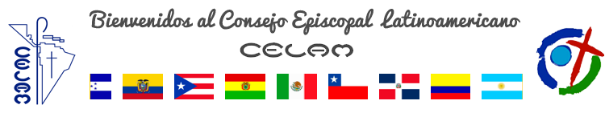
 | 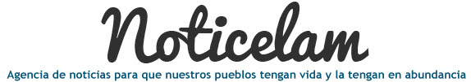
EDICIÓN NO. 128 - 5 DE JULIO DEL 2016

Vida de la Iglesia en América latina y el Caribe

Editorial No 128

Convertir los corazones de los violentos
El Espíritu llama de nuevo al discernimiento pastoral

Reflexiones en torno al Plan Global. CELAM
Camino hacia el Congreso de la Misericordia

Testigos de la misericordia: Santa Laura Montoya
Una iglesia con rostro y espíritu para la Amazonía

“…aliada y solidaria, que esté cultural y espiritualmente encarnada y no impuesta y a espaldas del pueblo, que sea transgresora del orden opresor, con valentía y compromiso…”: REDPAM.
Consolidando la formación en los seminarios mayores de América latina y el Caribe

XXXVII encuentro de formación para formadores de Seminarios Mayores
América Latina y el Caribe sigue caminando con las familias

Papa Francisco en Armenia: las iniciativas comunes son como la luz brillante en una noche oscura.

“Que el Espíritu Santo nos ayude a realizar esa unidad por la cual pidió Nuestro Señor, para que sus discípulos sean uno y el mundo crea”: discurso del Santo padre en la Catedral Apostólica.
Francisco: “la memoria es fuente de paz y de futuro”

Visita al memorial de Tzitzernakaberd y Santa Misa en la plaza Vartanants de Gymri
La fe cristiana es vuestra verdadera fuerza: Papa Francisco a los armenios.

“… la unidad no es un beneficio estratégico para buscar mutuos intereses, sino lo que Jesús nos pide para realizar nuestra misión: ofrecer al mundo, con coherencia, el Evangelio”. Apartes del discurso del Sumo Pontífice en la Plaza de la República de Ereván
“Los mártires pertenecen a todas las Iglesias”

Participación de Francisco en la divina liturgia y declaración conjunta con Karekin II
“En los genocidios las grandes potencias miraban hacia otro lado”

Conferencia de prensa del Santo Padre durante el vuelo de Ereván a Roma

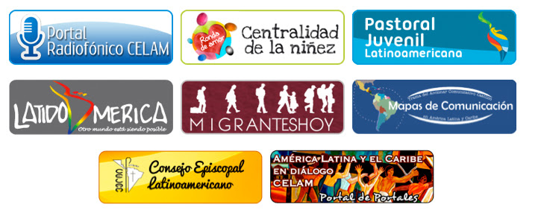
NOTICELAM, BOLETÍN SEMANAL DEL CONSEJO EPISCOPAL LATINOAMERICANO.
http://www.celam.org/noticelam/
Para suscribirse de click aquí
Para darse de baja de click aquí
Para contactarnos
VER EDICIONES ANTERIORES


